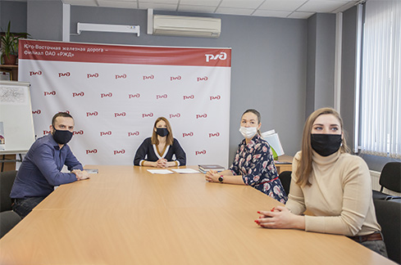
фото: Оксана Эськова/Служба корпоративных коммуникаций ЮВЖД

Несомненный успех

Учебный центр АО «ППК «Черноземье» стал обладателем престижной награды
На международном конкурсе открытых онлайн-курсов EdCrunch Award OOC-2020 учебный центр профессиональной квалификации пригородной компании занял 2 место в номинации «Лучший электронный курс».
EdCrunch – крупнейший в Европе центр современного образования. Впервые в итоговой конференции центра приняло участие предприятие, которое входит в холдинг «РЖД», и сразу добилось очевидного успеха.
– Это уже 7-я итоговая ежегодная конференция EdCrunch. Она прошла под эгидой Министерства образования РФ и фонда «Сколково». Участие в ней приняли ведущие федеральные вузы, в том числе столичные, а также зарубежные учебные заведения. В общей сложности было около 250 участников. Мы очень рады, что оказались в числе приглашённых участников конференции, – пояснила Вероника Ушакова, начальник учебного центра профессиональной квалификации АО «ППК «Черноземье».
Она рассказала, что в 2015 году в учебном центре появилась система дистанционного обучения, построенная на базе бесплатной цифровой платформы Moodle. Система постоянно совершенствуется, и сейчас обучающиеся могут в любое время, независимо от точки географического присутствия, пройти обучение по интересующей программе.
Учебный центр АО «ППК «Черноземье» представил на конкурс одну из своих программ – курс профессионального обучения «Кассир билетный на железнодорожном транспорте». Он предназначен для обучения кассиров, которые работают в стационарных кассах, разъездных кассиров, обслуживающих пассажиров как в пригородном, так и в дальнем сообщении.
Курс построен для обучения с нуля: любой человек, который даже не представляет, что такое железная дорога, как на ней работать, как продавать билеты, может прийти и получить в формате онлайн профессиональное образование. Программа подготовки рассчитана на 2 месяца, для включения в неё учащемуся достаточно смартфона и доступа в Интернет.
– Для участия в конкурсе нужно было представить определённый пакет документов, описательную часть, предоставить экспертам доступ к нашей системе обучения, чтобы они могли изнутри посмотреть, как это работает, почувствовать себя в некотором смысле учениками нашей системы – пройти тестирование, получить информацию, посмотреть наши видеолекции. В конкурсе было 2 этапа, нашу программу обучения оценивали более 80 экспертов, в том числе ректоры вузов и представители бизнеса. В итоге мы стали вторыми в номинации «Лучшие системы дистанционного обучения», – сказала Вероника Ушакова.
Достоинства дистанционных программ учебного центра смогли оценить и на ряде предприятий ОАО «РЖД». С 2015 года ими воспользовались и получили профессиональные удостоверения более 2,5 тыс. человек из 11 пригородных пассажирских компаний страны и нескольких сторонних коммерческих организаций.
Кроме того, представители Департамента образования, науки и молодёжной политики Воронежской области, ознакомившись с программой «Кассир билетный на железнодорожном транспорте», назвали её одним из лучших дистанционных курсов обучения, увиденных ими за последние 5 лет.
Справка «Вперёд»
Международный конкурс открытых онлайн-курсов EdCrunch Award OOC-2020 инициирован организаторами Глобальной конференции по новым образовательным технологиям EdCrunch при поддержке Минобрнауки России.
С 2014 года в числе приглашённых спикеров конференции были руководители ведущих мировых компаний. Целью конкурса является повышение качества системы образования за счёт внедрения лучших практик применения электронного обучения и дистанционных образовательных технологий. Конкурс проводился с 10 марта по 10 декабря 2020 года в 2 этапа. Итоги были подведены 10 декабря в рамках Международной конференции по новым образовательным технологиям EdCrunch on Demand.
Вячеслав Запорожец

